Появление работника на рабочем месте в состоянии опьянения (алкогольного, наркотического или токсического)
Появление работника на работе (рабочем месте или территории работодателя) в состоянии опьянения относится к грубому нарушению трудовых обязанностей и является дисциплинарным проступком.
Пунктом 13.2.15 Правил внутреннего трудового распорядка компании установлено, что появление на рабочем месте, в офисе работодателя в состоянии алкогольного, наркотического, токсического опьянения является нарушением трудовой дисциплины. Кроме того, не допускается распитие спиртных напитков, употребление токсических и наркотических веществ в офисных помещениях Компании.
Руководителю важно документально зафиксировать информацию о данном событии.

Порядок действий:

Шаг 1. Выполни визуальную оценку состояния, установи характерные признаки опьянения:
- запах алкоголя изо рта;
- неустойчивость позы (пошатывание при ходьбе);
- нарушение речи (бессвязная речь);
- резкое изменение окраски кожных покровов лица;
- поведение, не соответствующее обстановке.
Обрати внимание, что не всегда причиной наличия признаков опьянения является употребление алкогольных, наркотических или токсических веществ. Идентичные признаки свойственны и иному состоянию человека. Например, запах алкоголя может присутствовать у работника, который принимал лекарства. А покраснение кожи и тремор рук возникают при повышенном артериальном давлении.
Шаг 2. Зафиксируй факт нахождения работника на рабочем месте в состоянии опьянения.
Составь акт о нахождении работника в состоянии опьянения. Сведения, которые необходимо отразить в акте:
- дата, время и место появления работника с признаками опьянения;
- ФИО и должность работника;
- информация о свидетелях появления работника в состоянии опьянения и их подписи, в том числе непосредственный руководитель работника;
- признаки, которые указывают, что работник находится в состоянии опьянения.
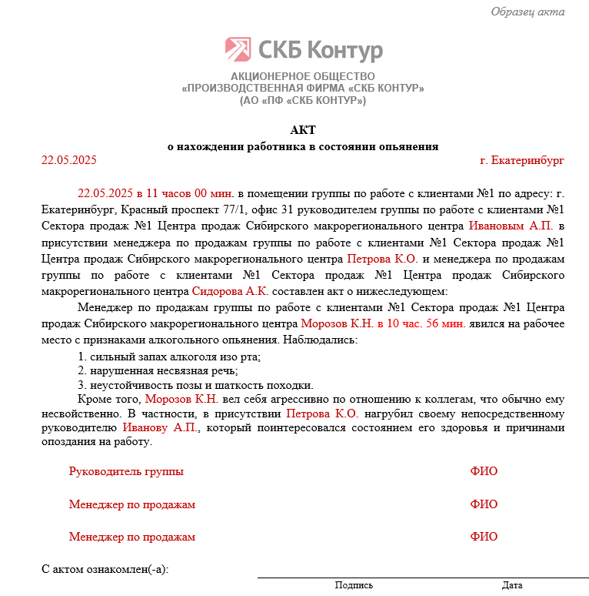

При распитии спиртных напитков, употреблении токсических и наркотических веществ на рабочем месте зафиксируй обстановку на месте происшествия (стаканы, бутылки, упаковки от лекарственных препаратов, беспорядок и т.п.), дополнив акт необходимыми сведениями.
Если работник откажется ознакомиться с актом, нужно составить акт об отказе или задокументировать это отметками "отказался" в акте.

Шаг 3. Медицинское освидетельствование.
Предложи работнику пройти медицинское освидетельствование. Проведение медицинского освидетельствования квалифицированным врачом предполагает комплексную оценку состояния работника, включая визуальный осмотр, определение показателей алкогольной, наркотической или токсической интоксикации и степень опьянения. Однако работник не обязан проходить медицинское освидетельствование, данная процедура является добровольной.
Вместе с тем, медицинское заключение является дополнительным доказательством.
Если работник согласен пройти медицинское освидетельствование, то следует выдать направление на медицинское освидетельствование на состояние опьянения.
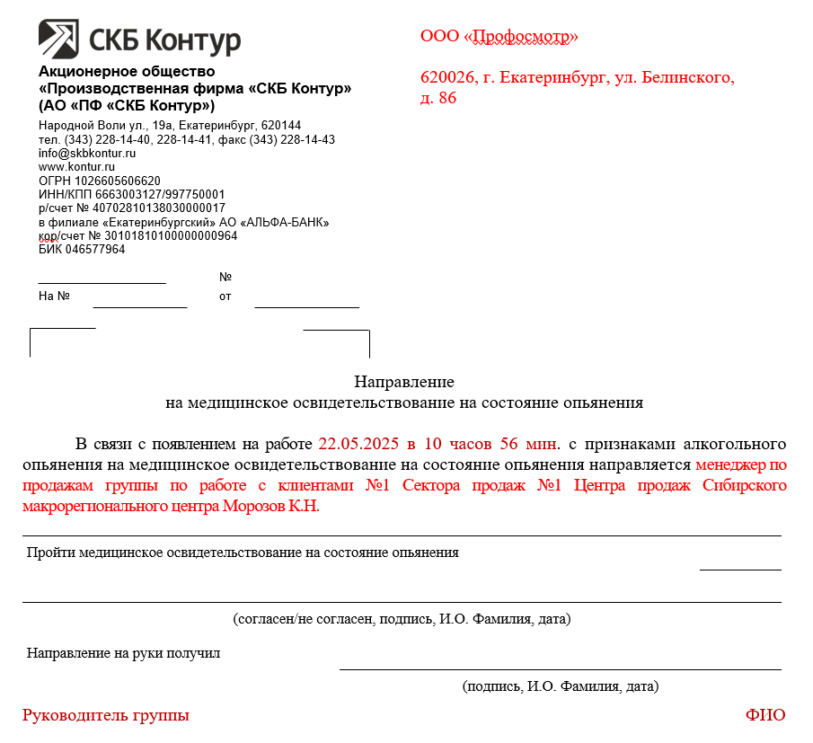
В случае отказа работника от прохождения процедуры, составляем соответствующий акт.
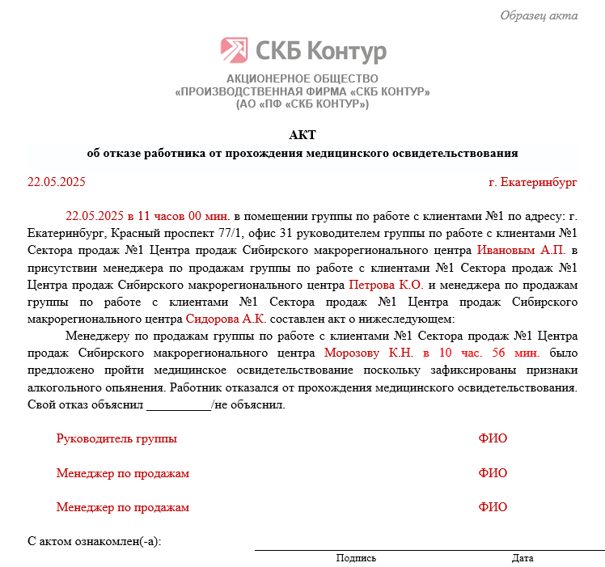

Шаг 4. Отстранение от работы.
Отстранение работника в состоянии опьянения является обязанностью, а не правом работодателя. Работодатель несет ответственность за все время пребывания нетрезвого работника на территории компании.
Передай информацию о появлении сотрудника в состоянии опьянения в отдел кадрового учета ответственным (Касмыниной Ольге или Черепановой Татьяне) для подготовки приказа об отстранении от работы. После чего работника необходимо будет ознакомить с указанным приказом. В случае отказа работника, следует зачитать приказ работнику вслух в присутствии свидетелей и составить акт о том, что приказ был предъявлен работнику и зачитан вслух.
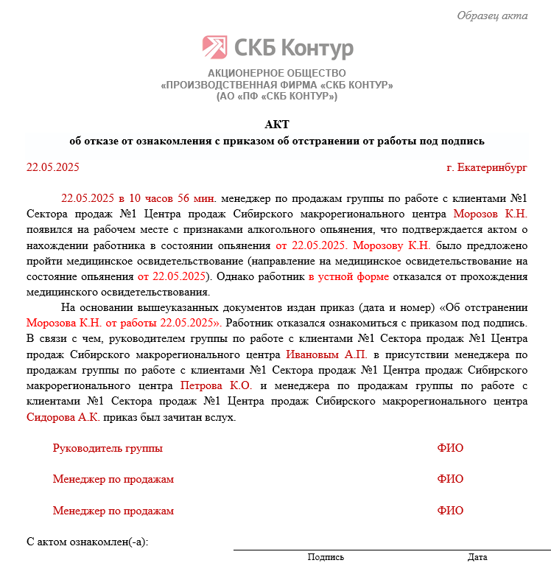
Если работник откажется ознакомиться с актом, нужно задокументировать это отметками "отказался" в акте.

Шаг 5. Инициируй служебную проверку.
Служебная записка о появлении работника на рабочем месте в состоянии опьянения – это одно из доказательств проступка. Подготовь служебную записку, чтобы запустить процесс проведения служебной проверки по факту нарушения. Важно, чтобы служебная записка отражала ключевые моменты:
- ФИО и должность работника/подразделение работника;
- дата, время и место появления работника с признаками опьянения;
- предпринятые меры (направление на медицинское освидетельствование, отстранение от работы);
- обстоятельства случившегося (например, установлена ли причина, пояснения и поведение работника);
- признаки, которые указывают, что работник находится в состоянии опьянения;
- последствия, которые понесла компания;
- предложение о вынесении дисциплинарного взыскания.

Шаг 6. Ожидай результаты служебной проверки.
На основании собранных документов ответственное должностное лицо подготовит Требование о предоставлении объяснения и направит его работнику заказным письмом в адрес проживания или по средствам размещения в системе электронного документооборота «КонтурДокументы». У работника есть 2 рабочих дня на подготовку своих объяснений. Если работник откажется давать пояснения, составляется акт, который должны подписать не менее трех свидетелей.
По результатам проведенной проверки принимается решение о применении к работнику дисциплинарного взыскания с учетом тяжести проступка, обстоятельств при которых он совершен, предшествующего поведения работника и его отношения к труду.
